[카카오임팩트/브라이언임팩트] AI 역량경진 대회 홍보 모집요강
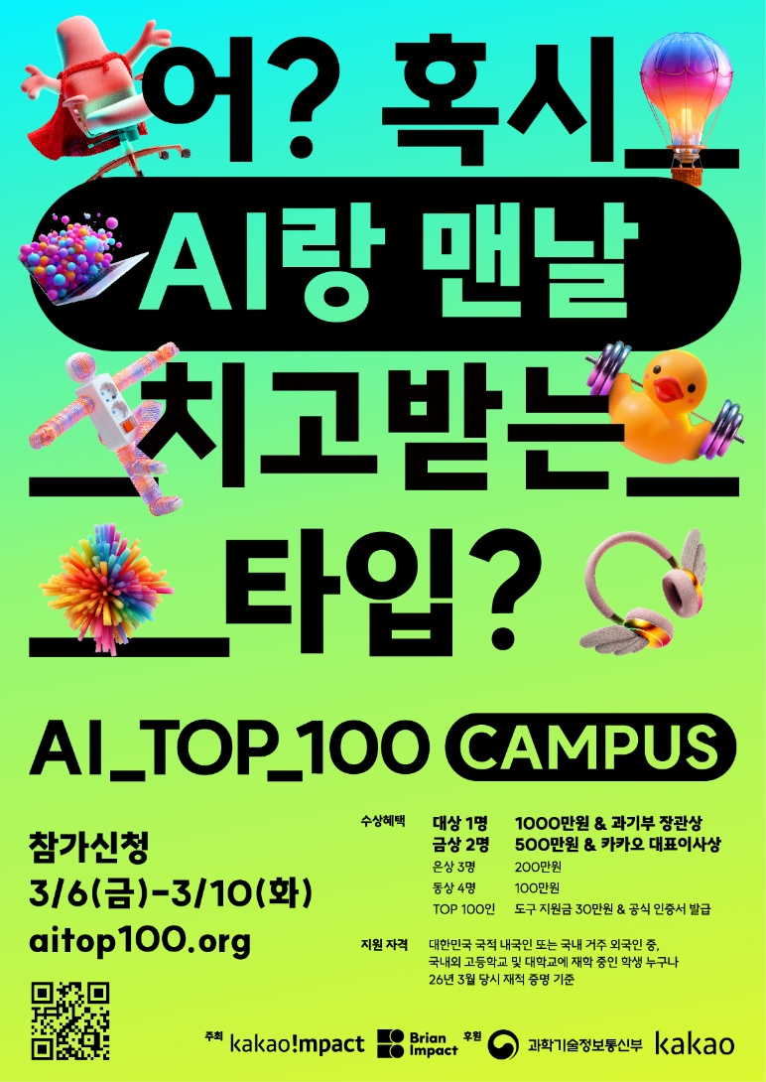

빠르게 발전하는 기술의 소용돌이 가운데에, 우리는 여전히 기술을 가지고 자신만의 방식으로 문제를 풀 ‘사람’에 주목합니다. 전문가가 아니어도 누구나 AI를 통해 각자의 문제를 풀 수 있는 세상,
여기서 우리가 발견할 수 있는 가능성은 무엇인지, 새롭게 빛나기 시작한 사람들을 발견하고자 합니다.

AI_TOP_100 (CAMPUS)란?
AI와 협업해서 문제를 해결하는 고등학생&대학생들을 위한 AI 대회입니다.
총 3,000만 원 규모의 상금에 과기정통부 장관상, 카카오 대표이사상까지 받을 수 있는 카카오임팩트와 브라이언임팩트가 주최하는 AI_TOP_100 (CAMPUS)가 오는 3월 6일부터 참가신청이 오픈됩니다!
미래의 AI 시대를 이끌 주인공들을 기다립니다.

- 지원자격: 고등학교 또는 대학교에 재적 중인 내국인 또는 국내 거주 외국인 학생
- 행사일정:
- 참가신청: 2026년 3월 6일(금) 10시 ~ 3월 10일(화) 18시
※선착순 조기마감 가능
- 온라인 예선: 2026년 3월 14일(토) 14시
- 오프라인 본선: 2026년 4월 4일(토) 카카오AI캠퍼스
- 상금 및 혜택
<예선 통과 혜택>
- 본선 진출 자격 100명 & AI 도구 지원금 각 30만 원
<본선 시상 내역>
- 대상: 과기정통부 장관상 1명 1,000만 원
- 금상: 카카오 대표이사상 2명 각 500만 원
- 은상: 3명 각 200만 원
- 동상: 4명 각 100만 원
- 홈페이지 바로가기: https://kko.to/E-Ugej9Kc8

#카카오임팩트 #브라이언임팩트 #AI_TOP_100(CAMPUS) #AI #AI공모전 #카카오AI #카카오AI공모전 #AI대외활동 #AI교육 #대외활동 #공모전

